Федеральное государственное автономное образовательное учреждение высшего образования
«МОСКОВСКИЙ ПОЛИТЕХНИЧЕСКИЙ УНИВЕРСИТЕТ»
Факультет информационных технологий
Кафедра «Информатика и информационные технологии»
Направление подготовки/ специальность: Автоматизированные системы обработки информации и управления

ОТЧЕТ
по проектной практике

Студенты: Морев Андрей Владимирович, Крутяков Максим Евгеньевич
Группа: 251–336
Место прохождения практики: Московский Политех, кафедра Информатика и информационные технологии
Отчет принят с оценкой _______________ Дата 14 мая 2026г.
Руководитель практики: _________________________________

Москва 2026
ОГЛАВЛЕНИЕ
Введение 3
1 Общая информация о проекте 4
Название проекта 4
Цели и задачи проекта 4
2 Общая характеристика деятельности организации (заказчика проекта) 5
Наименование заказчика 5
Организационная структура 5
Описание деятельности 5
3 Описание задания по проектной практике 6
4 Описание достигнутых результатов по проектной практике 7
4.1 Telegram-бот 7
4.2 Сайт проекта 7
4.3 Документация в Markdown 8
4.4 Git и GitHub 8
4.5 Итоговая структура проекта 8
ЗАКЛЮЧЕНИЕ 10
СПИСОК ИСПОЛЬЗОВАННОЙ ЛИТЕРАТУРЫ 11
ПРИЛОЖЕНИЯ 12

Введение
В рамках проектной практики перед нами была поставлена задача разработать полноценный проект с использованием современных инструментов разработки: Git для контроля версий, Markdown для документации, HTML/CSS для создания сайта и Python для разработки Telegram-бота.
Актуальность проекта заключается в том, что Telegram-боты широко используются в различных сферах: от развлечений до бизнес-задач. Создание такого бота позволяет освоить практические навыки работы с API, асинхронным программированием и интеграцией различных технологий.
Цель отчёта — задокументировать все этапы выполнения проектной практики, описать полученные результаты и проанализировать достигнутые навыки.

1 Общая информация о проекте
Название проекта
«Разработка Telegram-бота со случайными фактами (ФактБот)»
Цели и задачи проекта
Цель проекта:
Разработать Telegram-бота, который отправляет пользователям случайные интересные факты, а также создать сайт-портфолио проекта и документацию.
Задачи проекта:
№ | Задача | Ответственный
1 | Зарегистрировать бота в Telegram через @BotFather | Крутяков М.
2 | Написать код бота на Python с обработкой команд /start, /help, /fact, /info | Крутяков М.
3 | Создать статический сайт на HTML/CSS (5 страниц) | Морев А.
4 | Оформить документацию в Markdown (research.md, tutorial.md, partner_report.md) | Крутяков М.
5 | Настроить Git и залить проект на GitHub | Морев А.
6 | Подготовить итоговый отчёт по практике | Морев А.

2 Общая характеристика деятельности организации (заказчика проекта)
Наименование заказчика
Московский Политехнический Университет, кафедра «Информатика и информационные технологии»
Организационная структура
Кафедра входит в состав Факультета информационных технологий. Руководство кафедрой осуществляет заведующий кафедрой. В рамках проектной деятельности студенты закрепляются за руководителями практики от университета.
Описание деятельности
Кафедра занимается подготовкой студентов по направлениям, связанным с информационными технологиями и информационной безопасностью. Основные направления деятельности:
- Обучение основам программирования и разработки ПО
- Проведение проектной деятельности студентов
- Взаимодействие с IT-компаниями-партнёрами

3 Описание задания по проектной практике
Задание состояло из двух частей: базовой (обязательной для всех) и вариативной.
Базовая часть
Задача | Трудоёмкость | Результат
Настройка Git и репозитория | 5 часов | Репозиторий создан, коммиты регулярны
Написание документов в Markdown | 5 часов | 3 файла: research.md, tutorial.md, partner_report.md
Создание статического сайта | 14–22 часа | 6 файлов: HTML + CSS
Взаимодействие с партнёром | 8 часов | Отчёт о встрече с IT-компанией
Вариативная часть (выбран вариант Б)
Создание собственного Telegram-бота с нуля. Тема: Telegram-бот со случайными фактами.
Стек технологий:
Python 3
Библиотека python-telegram-bot
Telegram Bot API
Требования к боту:
Поддержка команд /start, /help, /fact, /info
Список из 10+ фактов
Ответ на неизвестные сообщения
4 Описание достигнутых результатов по проектной практике
4.1 Telegram-бот
Разработан бот, который работает в Telegram и отвечает на команды.
Список команд:
/start — приветственное сообщение
/help — список всех команд
/fact — случайный факт
/info — информация о боте
Технические характеристики:
Язык: Python
Библиотека: python-telegram-bot 21.x
Количество фактов в базе: 15
Скриншот работы бота:
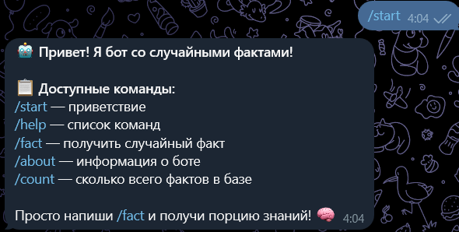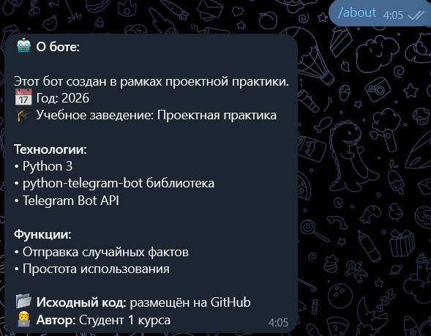
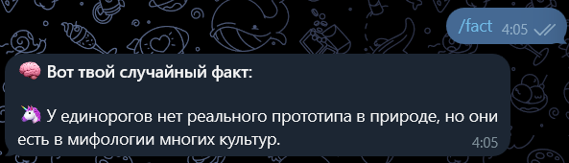
Листинг:
import random
from telegram import Update
from telegram.ext import Application, CommandHandler, MessageHandler, filters

# Токен бота (замени на свой)
TOKEN = "8600717212:AAERLmxF7Ir94KrYB1ss6BAAyYnNh2_FXmM"

# Список случайных фактов
facts = [
"🐘 Слоны — единственные млекопитающие, которые не умеют прыгать",
"🍕 Самая большая пицца в мире была 1261 квадратный метр",
"💤 Улитки могут спать до трёх лет подряд",
"🐪 Верблюды выпивают до 200 литров воды за 3 минуты",
"🦄 У единорогов нет реального прототипа в природе",
"🌊 Океаны покрывают 71% Земли, но мы изучили только 5%",
"🍎 Яблоки помогают проснуться лучше, чем кофе",
"🐬 Дельфины дают друг другу имена",
"🔥 Венера — самая горячая планета (до 460 градусов)",
"😸 Коты спят 70% своей жизни",
"🍌 Банан — это ягода, а не фрукт",
"🕷 Пауки — не насекомые, а паукообразные"
]

# Команда /start
def start(update, context):
update.message.reply_text(
"🤖 Привет! Я бот со случайными фактами!\n\n"
"📋 Доступные команды:\n"
"/start — приветствие\n"
"/help — список команд\n"
"/fact — случайный факт\n"
"/info — о боте"
)

# Команда /help
def help_command(update, context):
update.message.reply_text(
"📋 Список команд:\n"
"/start — приветствие\n"
"/help — эта справка\n"
"/fact — случайный факт\n"
"/info — о боте"
)

# Команда /fact
def fact(update, context):
f = random.choice(facts)
update.message.reply_text(f"🧠 {f}")

# Команда /info
def info(update, context):
update.message.reply_text(
"🤖 Бот для проектной практики\n"
"📅 2026 год\n"
"🐍 Python + Telegram API\n"
f"📚 В базе {len(facts)} фактов"
)

# Ответ на любое другое сообщение
def echo(update, context):
update.message.reply_text(
"❓ Неизвестная команда\n"
"Напиши /fact чтобы получить случайный факт"
)

# Запуск бота
def main():
print("🚀 Бот запущен и работает!")
print(f"📚 Загружено {len(facts)} фактов")
print("💬 Открой Telegram и напиши /start")

# Создаём приложение
app = Application.builder().token(TOKEN).build()

# Регистрируем команды
app.add_handler(CommandHandler("start", start))
app.add_handler(CommandHandler("help", help_command))
app.add_handler(CommandHandler("fact", fact))
app.add_handler(CommandHandler("info", info))

# Регистрируем обработчик обычных сообщений
app.add_handler(MessageHandler(filters.TEXT & ~filters.COMMAND, echo))

# Запускаем бота
app.run_polling()

if __name__ == "__main__":
main()

4.2 Сайт проекта
Создан статический веб-сайт, содержащий информацию о проекте.
Страницы сайта:
Страница | Содержание
Главная | Аннотация проекта, ссылка на бот
О проекте | Описание, схема работы, технологии
Участники | Распределение ролей и вклад каждого
Журнал | Хронология работы над проектом
Ресурсы | Ссылки на документацию и полезные материалы
Скриншоты страниц:
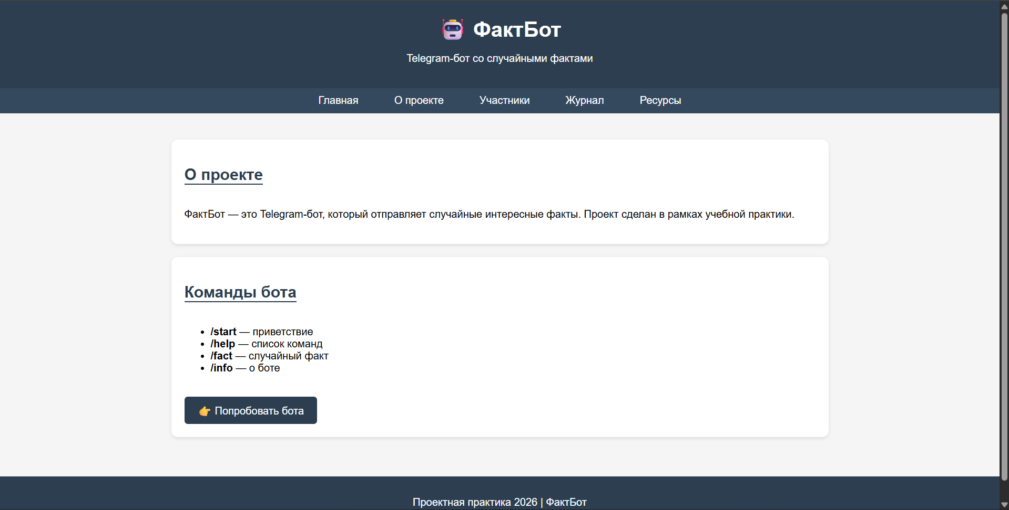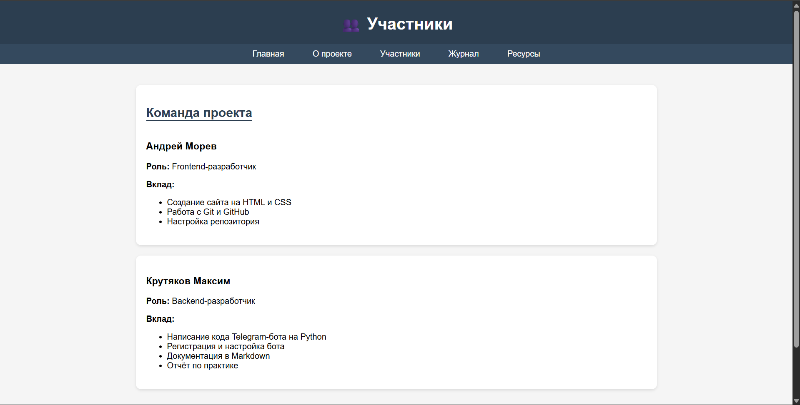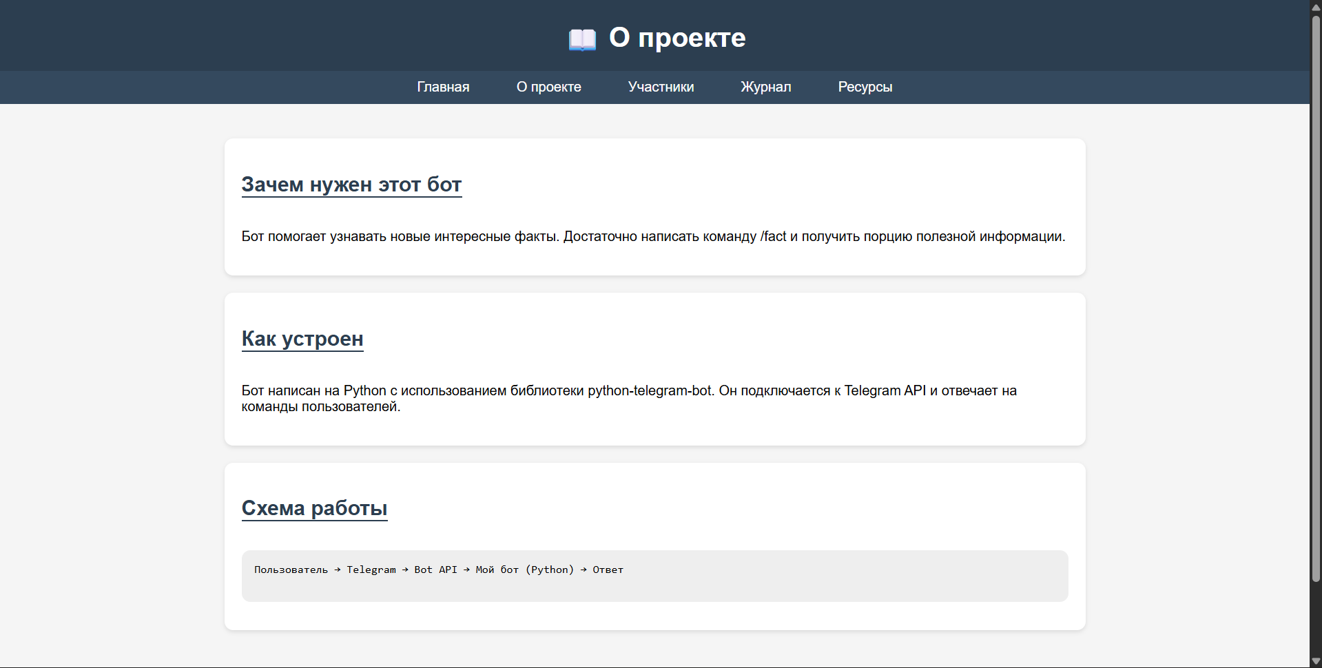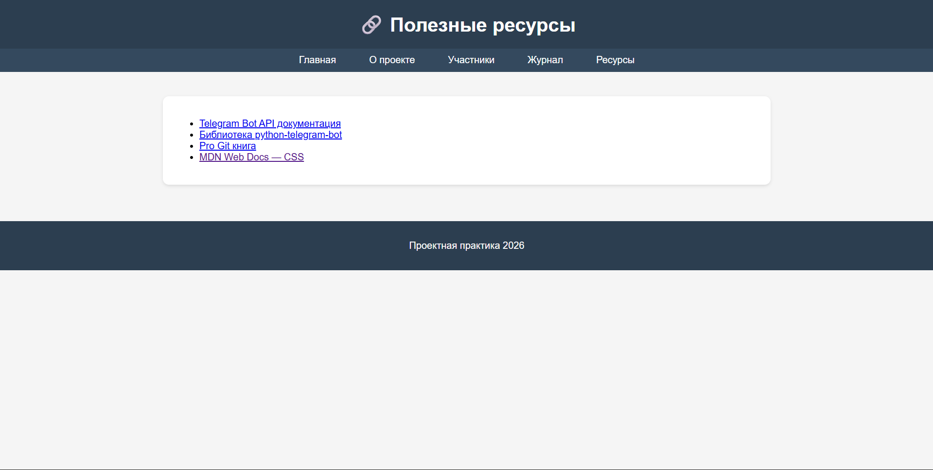
Листинг:

Файл 1: site/index.html
html
<!DOCTYPE html>
<html lang="ru">
<head>
<meta charset="UTF-8">
<title>ФактБот - Telegram бот</title>
<link rel="stylesheet" href="style.css">
</head>
<body>

<header>
<h1>🤖 ФактБот</h1>
<p>Telegram-бот со случайными фактами</p>
</header>

<nav>
<a href="index.html">Главная</a>
<a href="about.html">О проекте</a>
<a href="members.html">Участники</a>
<a href="journal.html">Журнал</a>
<a href="resources.html">Ресурсы</a>
</nav>

<div class="container">
<div class="card">
<h2>О проекте</h2>
<p>ФактБот — это Telegram-бот, который отправляет случайные интересные факты. Проект выполнен в рамках учебной практики.</p>
</div>

<div class="card">
<h2>Команды бота</h2>
<ul>
<li><strong>/start</strong> — приветствие</li>
<li><strong>/help</strong> — список команд</li>
<li><strong>/fact</strong> — случайный факт</li>
<li><strong>/info</strong> — о боте</li>
</ul>
<br>
<a href="https://t.me/ФАКТБОТ" class="btn">Попробовать бота</a>
</div>

<div class="card">
<h2>Технологии</h2>
<p>Python, python-telegram-bot, HTML, CSS, Git, GitHub</p>
</div>
</div>

<footer>
<p>Проектная практика 2026 | ФактБот</p>
</footer>

</body>
</html>

Файл 2: site/about.html
html
<!DOCTYPE html>
<html lang="ru">
<head>
<meta charset="UTF-8">
<title>О проекте - ФактБот</title>
<link rel="stylesheet" href="style.css">
</head>
<body>

<header>
<h1>📖 О проекте</h1>
</header>

<nav>
<a href="index.html">Главная</a>
<a href="about.html">О проекте</a>
<a href="members.html">Участники</a>
<a href="journal.html">Журнал</a>
<a href="resources.html">Ресурсы</a>
</nav>

<div class="container">
<div class="card">
<h2>Зачем нужен этот бот</h2>
<p>Бот помогает узнавать новые интересные факты. Достаточно написать команду /fact и получить порцию полезной информации.</p>
</div>

<div class="card">
<h2>Как устроен</h2>
<p>Бот написан на Python с использованием библиотеки python-telegram-bot. Он подключается к Telegram API и отвечает на команды пользователей.</p>
</div>

<div class="card">
<h2>Схема работы</h2>
<pre>
Пользователь -> Telegram -> Bot API -> Бот (Python) -> Ответ
</pre>
</div>
</div>

<footer>
<p>Проектная практика 2026 | ФактБот</p>
</footer>

</body>
</html>

Файл 3: site/members.html
html
<!DOCTYPE html>
<html lang="ru">
<head>
<meta charset="UTF-8">
<title>Участники - ФактБот</title>
<link rel="stylesheet" href="style.css">
</head>
<body>

<header>
<h1>👥 Участники</h1>
</header>

<nav>
<a href="index.html">Главная</a>
<a href="about.html">О проекте</a>
<a href="members.html">Участники</a>
<a href="journal.html">Журнал</a>
<a href="resources.html">Ресурсы</a>
</nav>

<div class="container">
<div class="card">
<h2>Андрей Морев</h2>
<p><strong>Роль:</strong> Frontend-разработчик</p>
<p><strong>Вклад:</strong></p>
<ul>
<li>Создание сайта на HTML и CSS</li>
<li>Работа с Git и GitHub</li>
<li>Настройка репозитория</li>
</ul>
</div>

<div class="card">
<h2>Крутяков Максим</h2>
<p><strong>Роль:</strong> Backend-разработчик</p>
<p><strong>Вклад:</strong></p>
<ul>
<li>Написание кода Telegram-бота на Python</li>
<li>Регистрация и настройка бота</li>
<li>Документация в Markdown</li>
<li>Подготовка отчёта</li>
</ul>
</div>
</div>

<footer>
<p>Проектная практика 2026 | ФактБот</p>
</footer>

</body>
</html>

Файл 4: site/journal.html
html
<!DOCTYPE html>
<html lang="ru">
<head>
<meta charset="UTF-8">
<title>Журнал - ФактБот</title>
<link rel="stylesheet" href="style.css">
</head>
<body>

<header>
<h1>📅 Журнал работы</h1>
</header>

<nav>
<a href="index.html">Главная</a>
<a href="about.html">О проекте</a>
<a href="members.html">Участники</a>
<a href="journal.html">Журнал</a>
<a href="resources.html">Ресурсы</a>
</nav>

<div class="container">
<div class="card">
<h3>1 марта 2026</h3>
<p>Начало работы над проектом. Постановка задач, распределение ролей.</p>
</div>
<div class="card">
<h3>10 марта 2026</h3>
<p>Создан репозиторий на GitHub, изучены основы Git.</p>
</div>
<div class="card">
<h3>25 марта 2026</h3>
<p>Зарегистрирован бот у BotFather, получен токен.</p>
</div>
<div class="card">
<h3>5 апреля 2026</h3>
<p>Написан код бота на Python. Бот отвечает на команды /start, /help, /fact.</p>
</div>
<div class="card">
<h3>15 апреля 2026</h3>
<p>Создан сайт проекта на HTML/CSS. Сверстаны все страницы.</p>
</div>
<div class="card">
<h3>25 апреля 2026</h3>
<p>Написана документация в Markdown, подготовлены отчёты.</p>
</div>
<div class="card">
<h3>1 мая 2026</h3>
<p>Завершение проекта. Итоговое тестирование. Сдача работы.</p>
</div>
</div>

<footer>
<p>Проектная практика 2026 | ФактБот</p>
</footer>

</body>
</html>

Файл 5: site/resources.html
html
<!DOCTYPE html>
<html lang="ru">
<head>
<meta charset="UTF-8">
<title>Ресурсы - ФактБот</title>
<link rel="stylesheet" href="style.css">
</head>
<body>

<header>
<h1>🔗 Полезные ресурсы</h1>
</header>

<nav>
<a href="index.html">Главная</a>
<a href="about.html">О проекте</a>
<a href="members.html">Участники</a>
<a href="journal.html">Журнал</a>
<a href="resources.html">Ресурсы</a>
</nav>

<div class="container">
<div class="card">
<ul>
<li><a href="https://core.telegram.org/bots" target="_blank">Telegram Bot API документация</a></li>
<li><a href="https://github.com/python-telegram-bot/python-telegram-bot" target="_blank">Библиотека python-telegram-bot</a></li>
<li><a href="https://git-scm.com/book/ru/v2" target="_blank">Pro Git книга</a></li>
<li><a href="https://developer.mozilla.org/ru/docs/Web/CSS" target="_blank">MDN Web Docs - CSS</a></li>
<li><a href="https://doka.guide/" target="_blank">Дока - справочник по вебу</a></li>
</ul>
</div>
</div>

<footer>
<p>Проектная практика 2026 | ФактБот</p>
</footer>

</body>
</html>

Файл 6: site/style.css
css
* {
margin: 0;
padding: 0;
box-sizing: border-box;
}

body {
font-family: 'Segoe UI', Tahoma, Geneva, Verdana, sans-serif;
line-height: 1.6;
color: #333;
background: #f5f5f5;
}

header {
background: linear-gradient(135deg, #2c3e50, #34495e);
color: white;
padding: 2rem 0;
text-align: center;
}

header h1 {
font-size: 2.5rem;
margin-bottom: 0.5rem;
}

nav {
background: #2c3e50;
padding: 0.8rem 0;
text-align: center;
position: sticky;
top: 0;
}

nav a {
color: white;
text-decoration: none;
margin: 0 1rem;
padding: 0.5rem 1rem;
transition: 0.3s;
}

nav a:hover {
background: #34495e;
border-radius: 5px;
}

.container {
max-width: 1100px;
margin: 2rem auto;
padding: 0 1.5rem;
}

.card {
background: white;
padding: 1.8rem;
margin-bottom: 1.5rem;
border-radius: 12px;
box-shadow: 0 2px 10px rgba(0,0,0,0.1);
}

.card h2 {
color: #2c3e50;
margin-bottom: 1rem;
border-bottom: 2px solid #2c3e50;
display: inline-block;
}

.card h3 {
color: #2c3e50;
margin-bottom: 0.5rem;
}

.card ul {
margin-left: 1.5rem;
margin-top: 0.5rem;
}

.card li {
margin: 0.5rem 0;
}

.btn {
display: inline-block;
background: #2c3e50;
color: white;
padding: 0.7rem 1.5rem;
text-decoration: none;
border-radius: 8px;
transition: 0.3s;
}

.btn:hover {
background: #1a252f;
transform: scale(1.02);
}

pre {
background: #2c3e50;
color: #ecf0f1;
padding: 1rem;
border-radius: 8px;
overflow-x: auto;
font-family: monospace;
}

footer {
background: #2c3e50;
color: white;
text-align: center;
padding: 1.2rem;
margin-top: 2rem;
}

@media (max-width: 768px) {
nav a {
display: inline-block;
margin: 0.3rem;
}
.container {
padding: 0 1rem;
}
}

4.3 Документация в Markdown
Файл | Содержание
research.md | Исследование Telegram API, выбор технологий
tutorial.md | Пошаговое руководство для начинающих (с диаграммами)
partner_report.md | Отчёт о встрече с IT-компанией
4.4 Git и GitHub
Репозиторий проекта:
https://github.com/[логин]/[название_репозитория]
Статистика:
Количество коммитов: 10+
Ветки: main
Файлы: bot.py, сайт, документация, отчёты
4.5 Итоговая структура проекта
telegram_bot_project/
├── bot.py
├── site/
│ ├── index.html
│ ├── about.html
│ ├── members.html
│ ├── journal.html
│ ├── resources.html
│ └── style.css
├── docs/
│ ├── research.md
│ ├── tutorial.md
│ └── partner_report.md
└── reports/
├── report.docx
└── report.pdf---

ЗАКЛЮЧЕНИЕ
В ходе выполнения проектной практики были достигнуты следующие результаты:
1. Telegram-бот «ФактБот» полностью функционирует. Бот корректно обрабатывает команды /start, /help, /fact, /info, отвечает на неизвестные сообщения и отправляет случайные факты из базы из 15 записей.
2. Создан сайт проекта. Статический сайт на HTML/CSS содержит 5 страниц с полной информацией о проекте, участниках и ходе работы. Сайт размещён в репозитории и может быть открыт локально в любом браузере.
3. Оформлена полная документация. Все материалы проекта написаны в формате Markdown: исследование, техническое руководство для начинающих (с диаграммами и схемами в формате Mermaid), отчёт о взаимодействии с партнёром.
4. Освоены инструменты разработки. В ходе работы были изучены и применены на практике: Git (коммиты, push, ветки), Markdown (заголовки, таблицы, списки), HTML/CSS (вёрстка страниц, стилизация), Python (библиотека python-telegram-bot, асинхронное программирование).
Ценность выполненного проекта для заказчика (университета):
Получен учебный пример Telegram-бота, который может использоваться в качестве образца для будущих студентов
Разработано техническое руководство по созданию ботов для начинающих
Продемонстрирована возможность выполнения полноценного проекта силами двух студентов первого курса

СПИСОК ИСПОЛЬЗОВАННОЙ ЛИТЕРАТУРЫ
1. Telegram Bot API документация. — Режим доступа: https://core.telegram.org/bots (дата обращения: 09.05.2026)
2. python-telegram-bot — официальная документация. — Режим доступа: https://python-telegram-bot.org (дата обращения: 01.05.2026)
3. Pro Git книга (русская версия). — Режим доступа: https://git-scm.com/book/ru/v2 (дата обращения: 14.05.2026)
4. MDN Web Docs — HTML и CSS. — Режим доступа: https://developer.mozilla.org/ru (дата обращения: 10.04.2026)
5. Руководство по Markdown. — Режим доступа: https://doka.guide/tools/markdown (дата обращения: 11.05.2026)

ПРИЛОЖЕНИЯ
Приложение А. Код бота (bot.py)
Приложение Б. Листинг сайта (HTML и CSS файлы)
Приложение В. Скриншоты работы бота
Приложение Г. Скриншоты сайта

Практику подготовили:

Морев Андрей ______ (подпись)
Крутяков Максим ______ (подпись)

Дата: 14 мая 2026 г.

